Archivní číslo vzorku
Odběrové číslo vzorku | V1
Pořadové číslo karty vzorku v databázi | 1550
Místo | Konopiště, St. Zámek. Růžová zahrada
Objekt | Socha TRIPTOLEMA
Místo odběru popis | 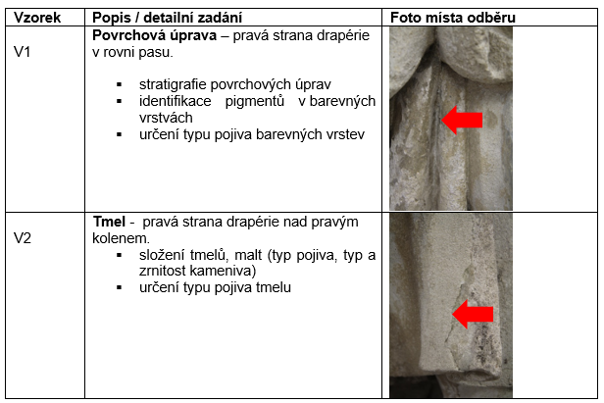  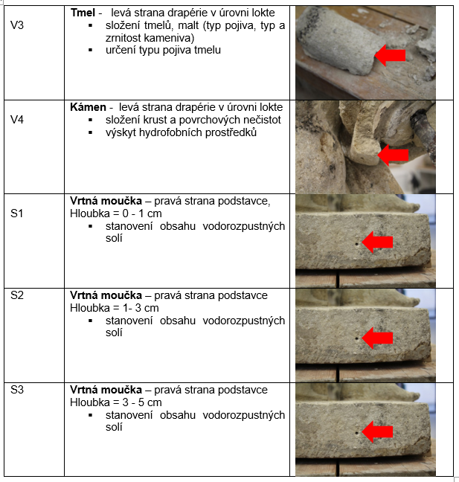
Místo odběru foto
Typ díla | Socha
Typ podložky (v případě vzorků povrchových úprav / barevných vrstev)
Datace objektu
Zpracovatel analýzy | Bayer Karol
Datum zpracování zprávy k analýze | 7. 5. 2020
Číslo příslušné zprávy v databázi zpráv | 2020_9

Výsledky analýzy
V1 | Povrchová úprava – pravá strana drapérie v rovni pasu

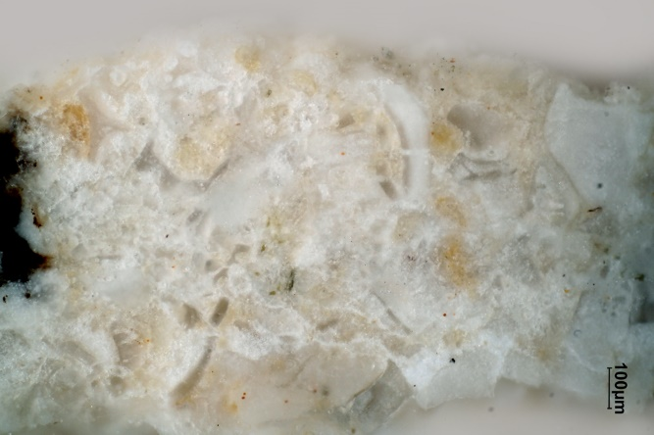  Bílé dopadající světlo, fotografováno při zvětšení mikroskopu 100x | 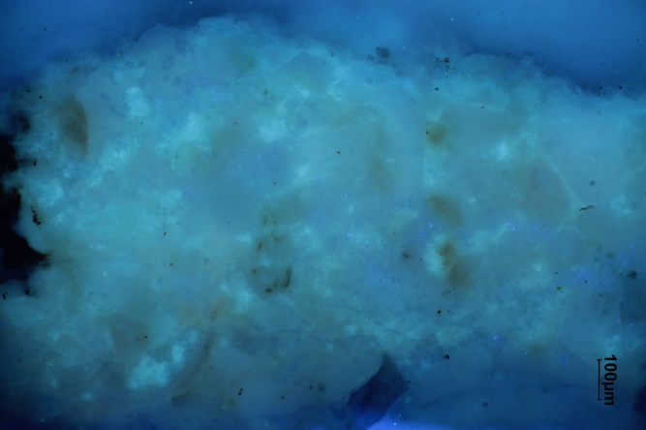  Excitace UV světlem, fotografováno při zvětšení mikroskopu 100x
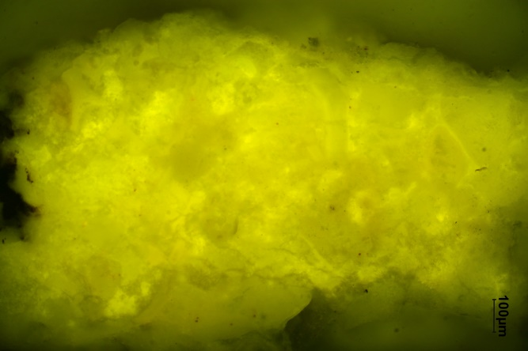  Excitace modrým světlem, fotografováno při zvětšení mikroskopu 100x | 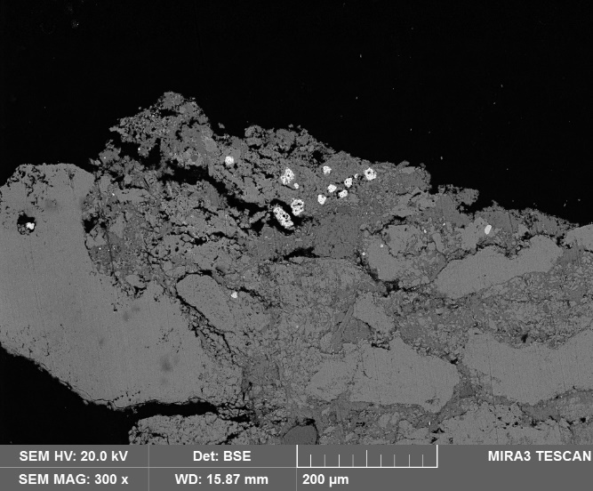  REM-BSE, rastrovací elektronový mikroskop, detektor zpětně odražených elektronů, detail povrchu s fragmentem barevné vrstvy
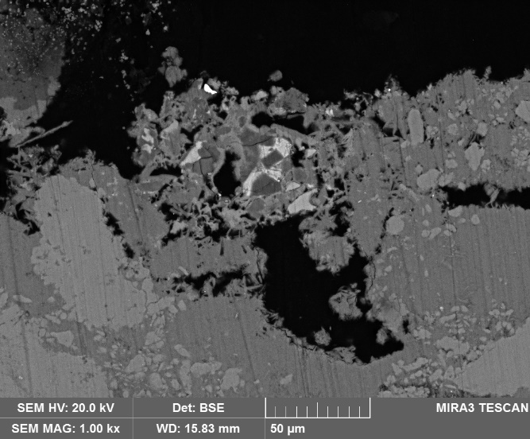
REM-BSE, rastrovací elektronový mikroskop, detektor zpětně odražených elektronů, detail povrchu s fragmentem slínkové částice

Popis a složení vrstev

Číslo  vrstvy | Popis a složení vrstvy
1 | Fragmenty světlé okrové vrstvy – obsahuje žlutý okr, uhličitan i síran vápenatý;  Lokálně jsou v povrchové vrstvě fragmenty slínkových částic (portlandský cement)
0 | Kámen – biodetritický vápenec; povrch kamene je sulfatizovaný (proměna uhličitanu vápenatého na síran vápenatý v důsledku reakce s oxidy síry v ovzduší)

Fotodokumentace analýzy

